1. 开启虚拟系统
2. 在搜索栏搜索powershell右键以管理员身份打开

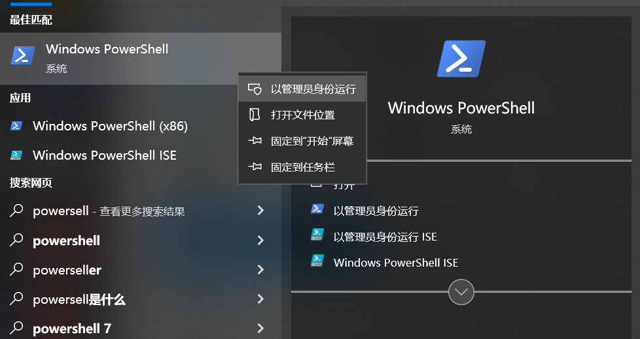

1. 启用WSL：输入指令dism.exe /online /enable-feature /featurename:Microsoft-Windows-Subsystem-Linux /all /norestart

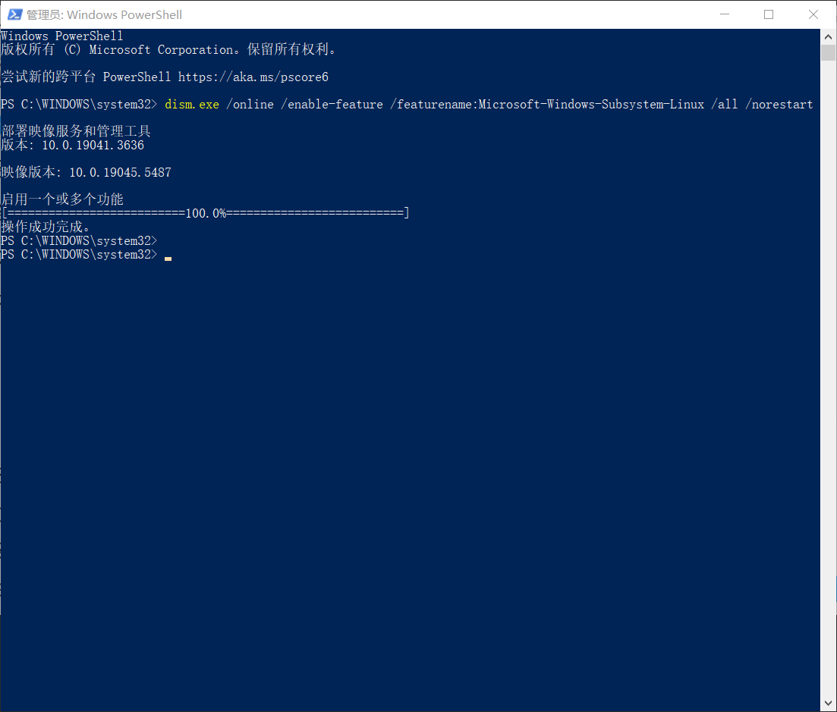

1. 启用“虚拟机平台”可选功能：输入指令dism.exe /online /enable-feature /featurename:VirtualMachinePlatform /all /norestart

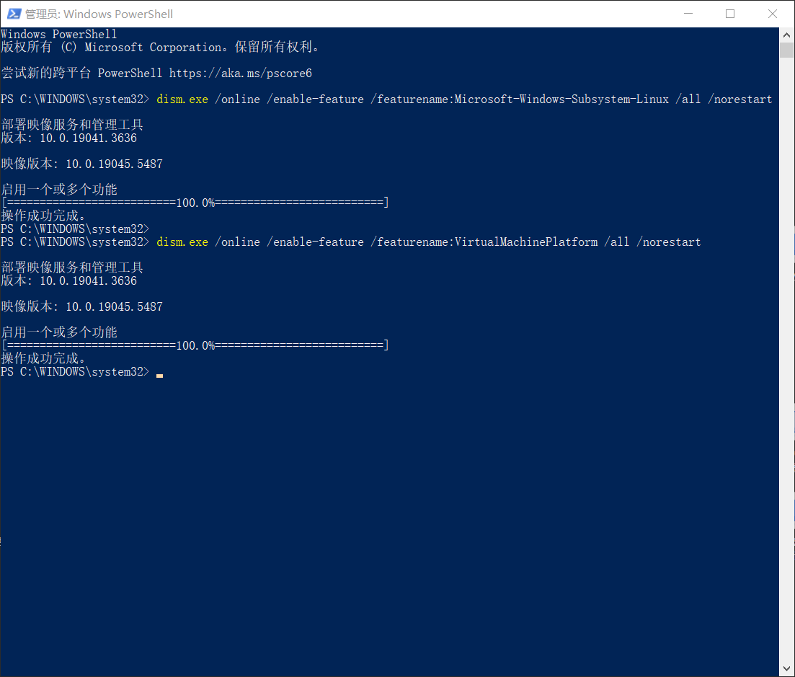

1. 重启电脑
2. 升级wsl内核
   1. 下载Linux内核更新包（wsl_update_x64.msi）并点击打开，完成配置如图

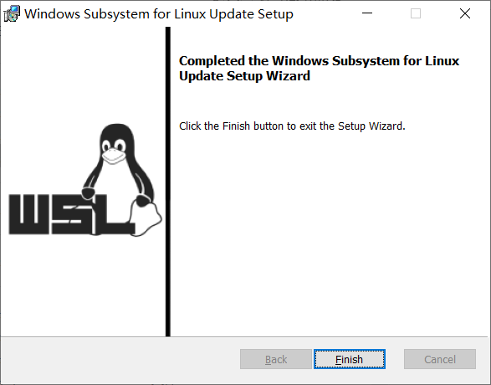

2）设置默认版本：wsl --set-default-version 2

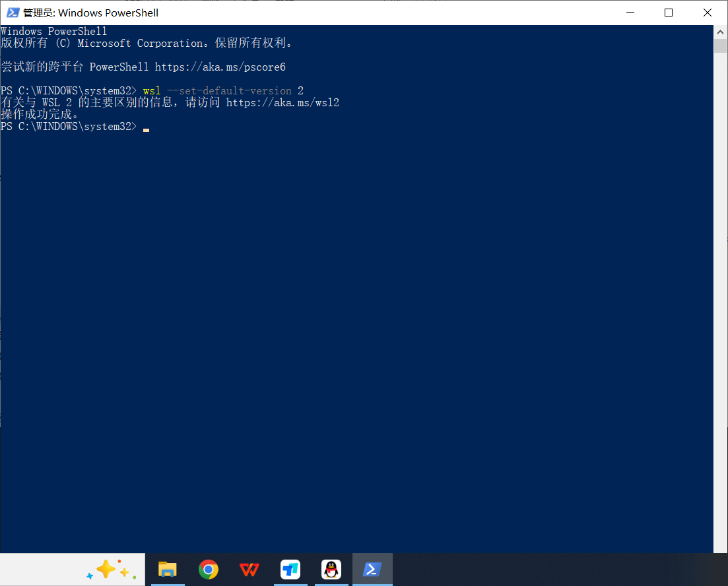

1. Linux内核

方法1（**Microsoft Store下载常报错，推荐法2**）：1）在Microsoft Store上搜索wsl

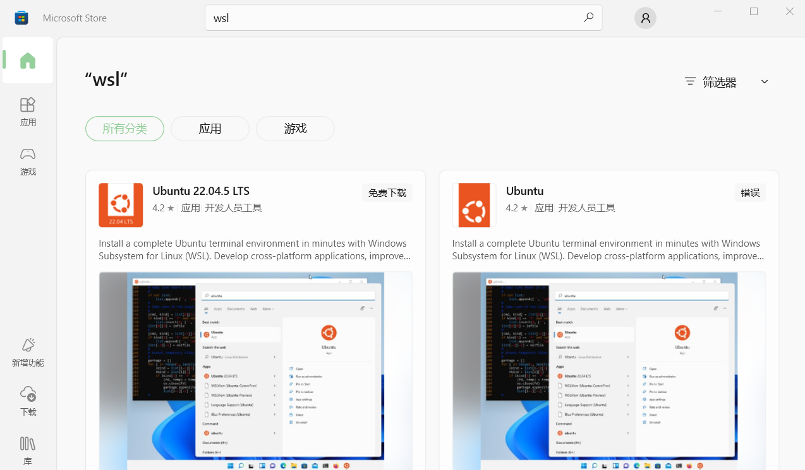

方法1：2）核对是否符合自己的电脑

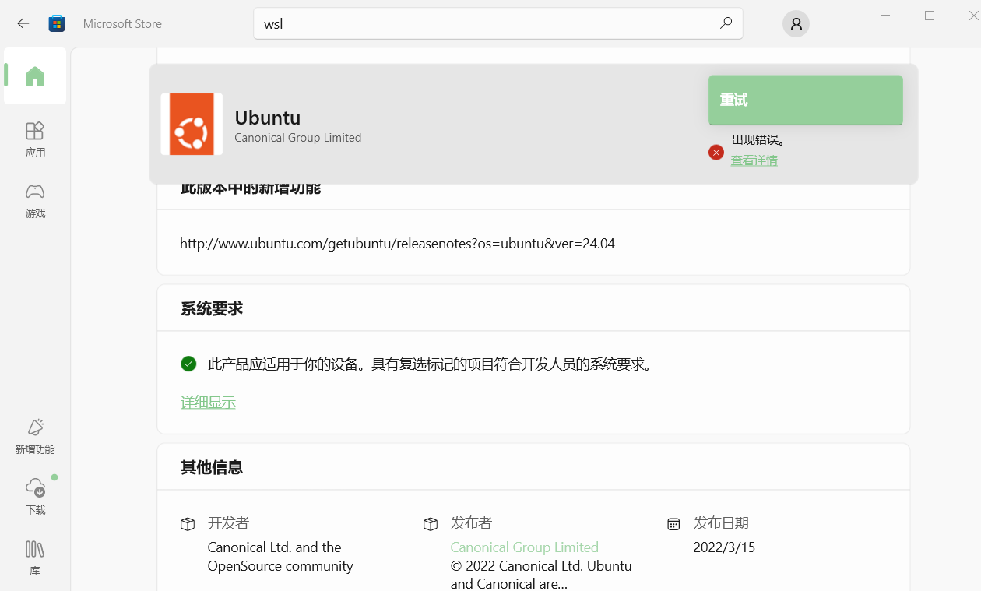

方法1：3）安装

**方法2**：1）下载群文件中Ubuntu_2004.2020.424.0_x64.zip或Ubuntu_1804.2018.726.0_ARM.zip（根据自己的CPU架构选择，一般x64）

支线：怎么看自己的cpu架构呢？——>在“我的电脑”右键属性即可（看系统类型）

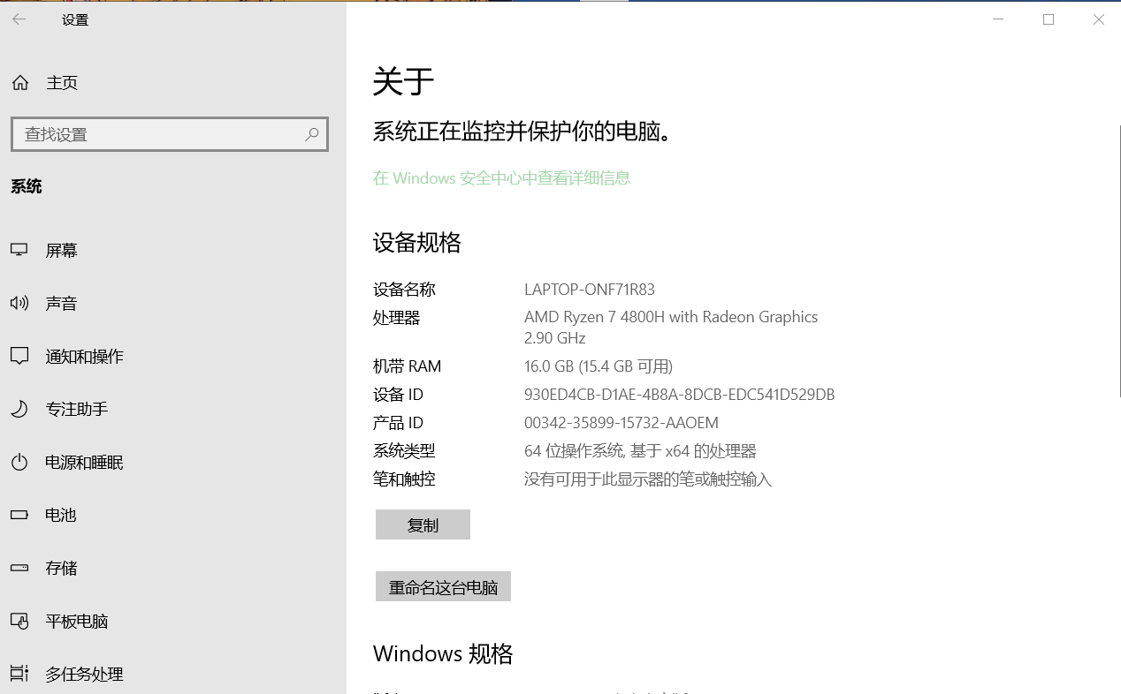

**方法2**：2）解压并打开压缩包里面的Ubuntu（有点慢，稍微等一下）

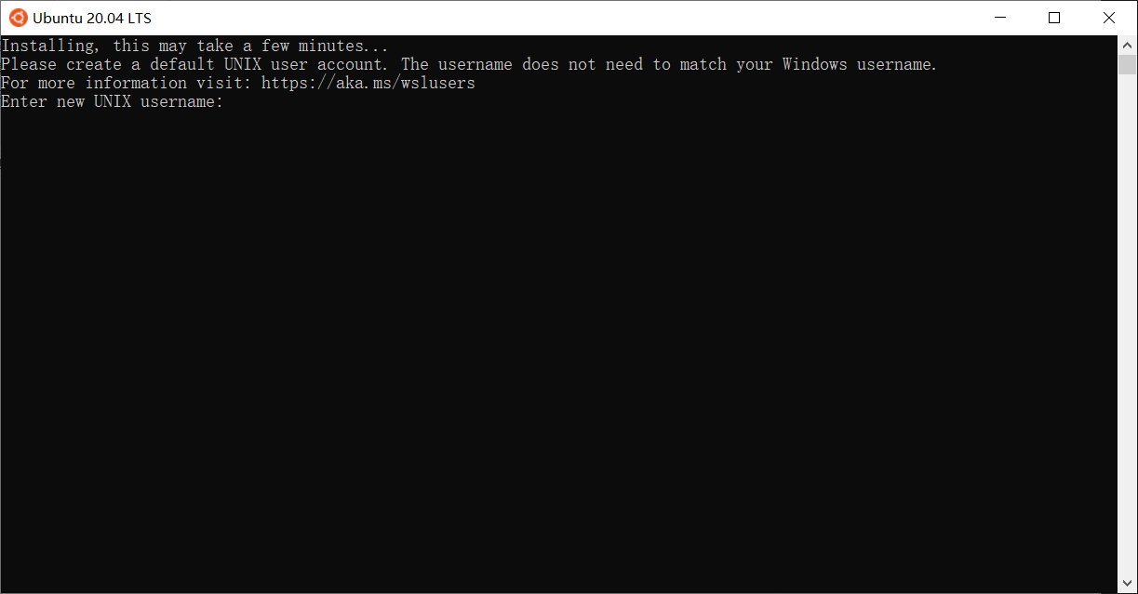

**方法2**：3）创建此内核的用户名和密码

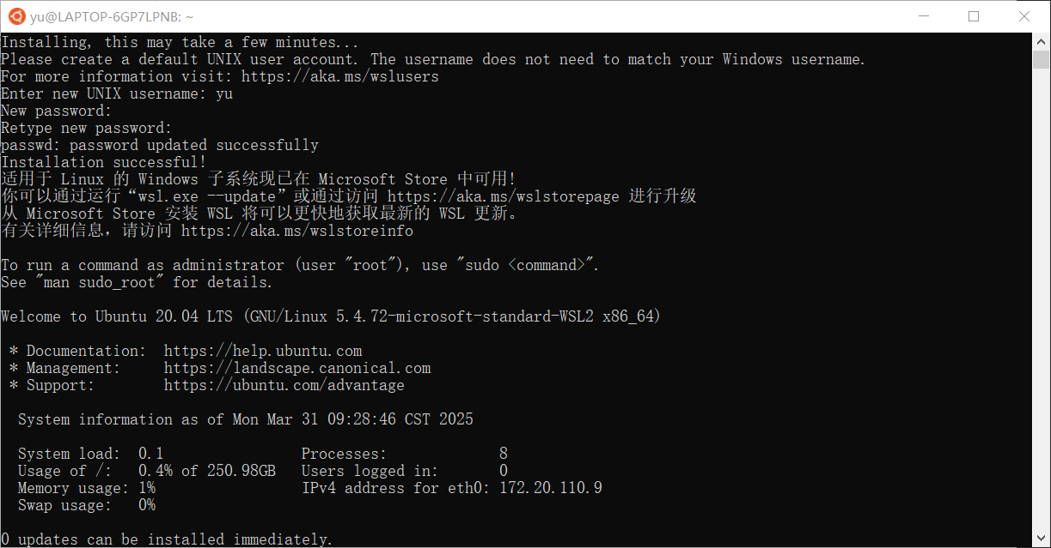

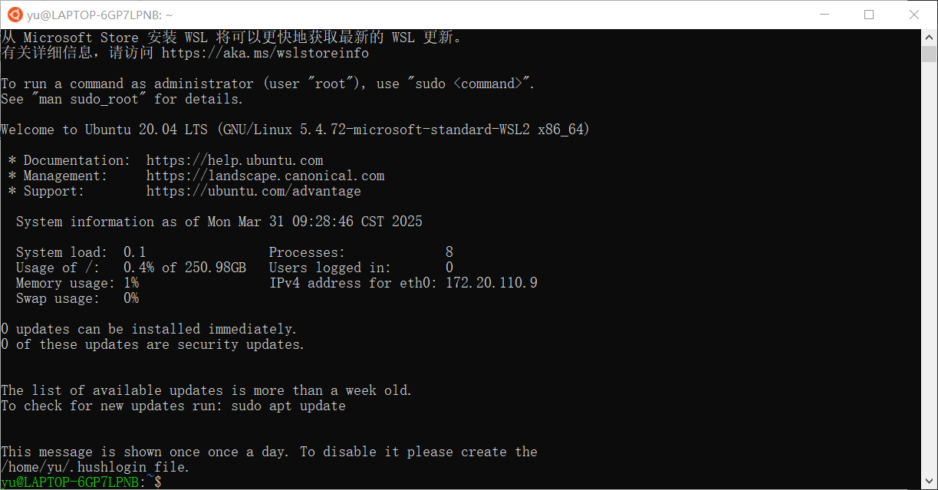

1. 运行

1）直接搜索wsl运行：

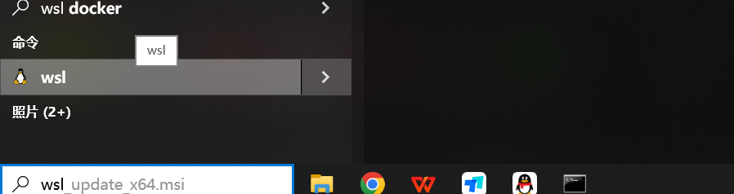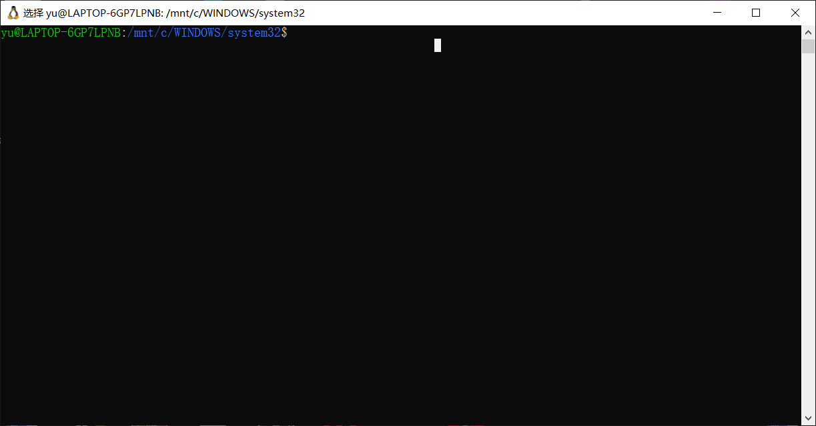

2）以管理员身份运行cmd，然后输入“bash”即可进入到Ubuntu系统下

